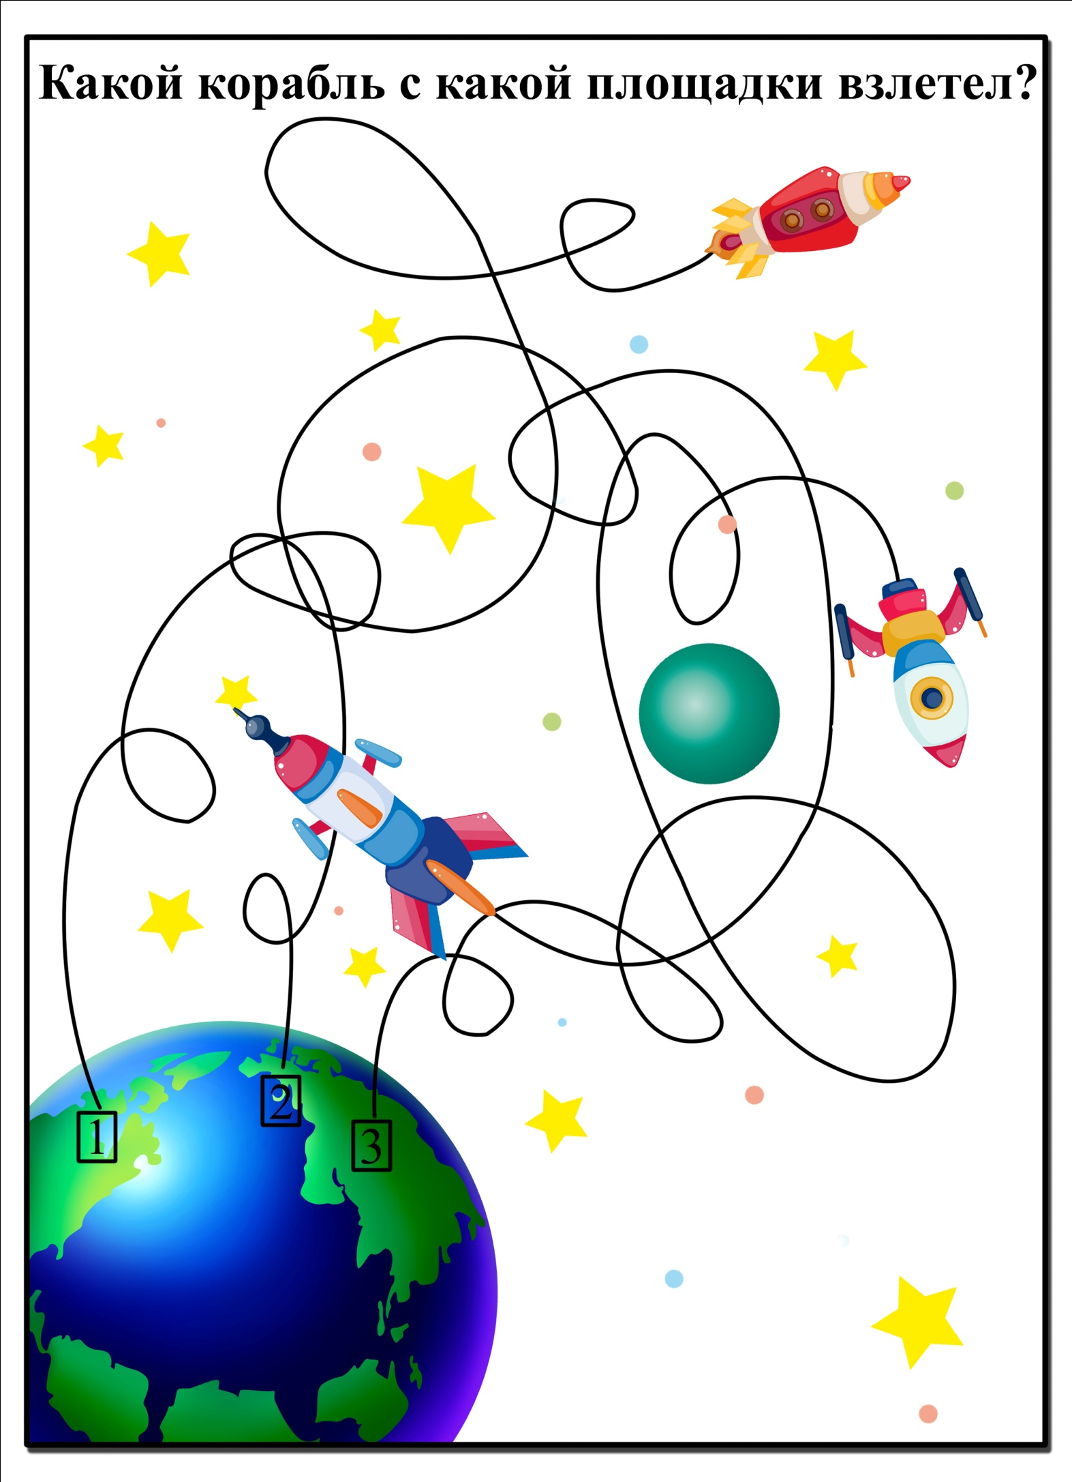

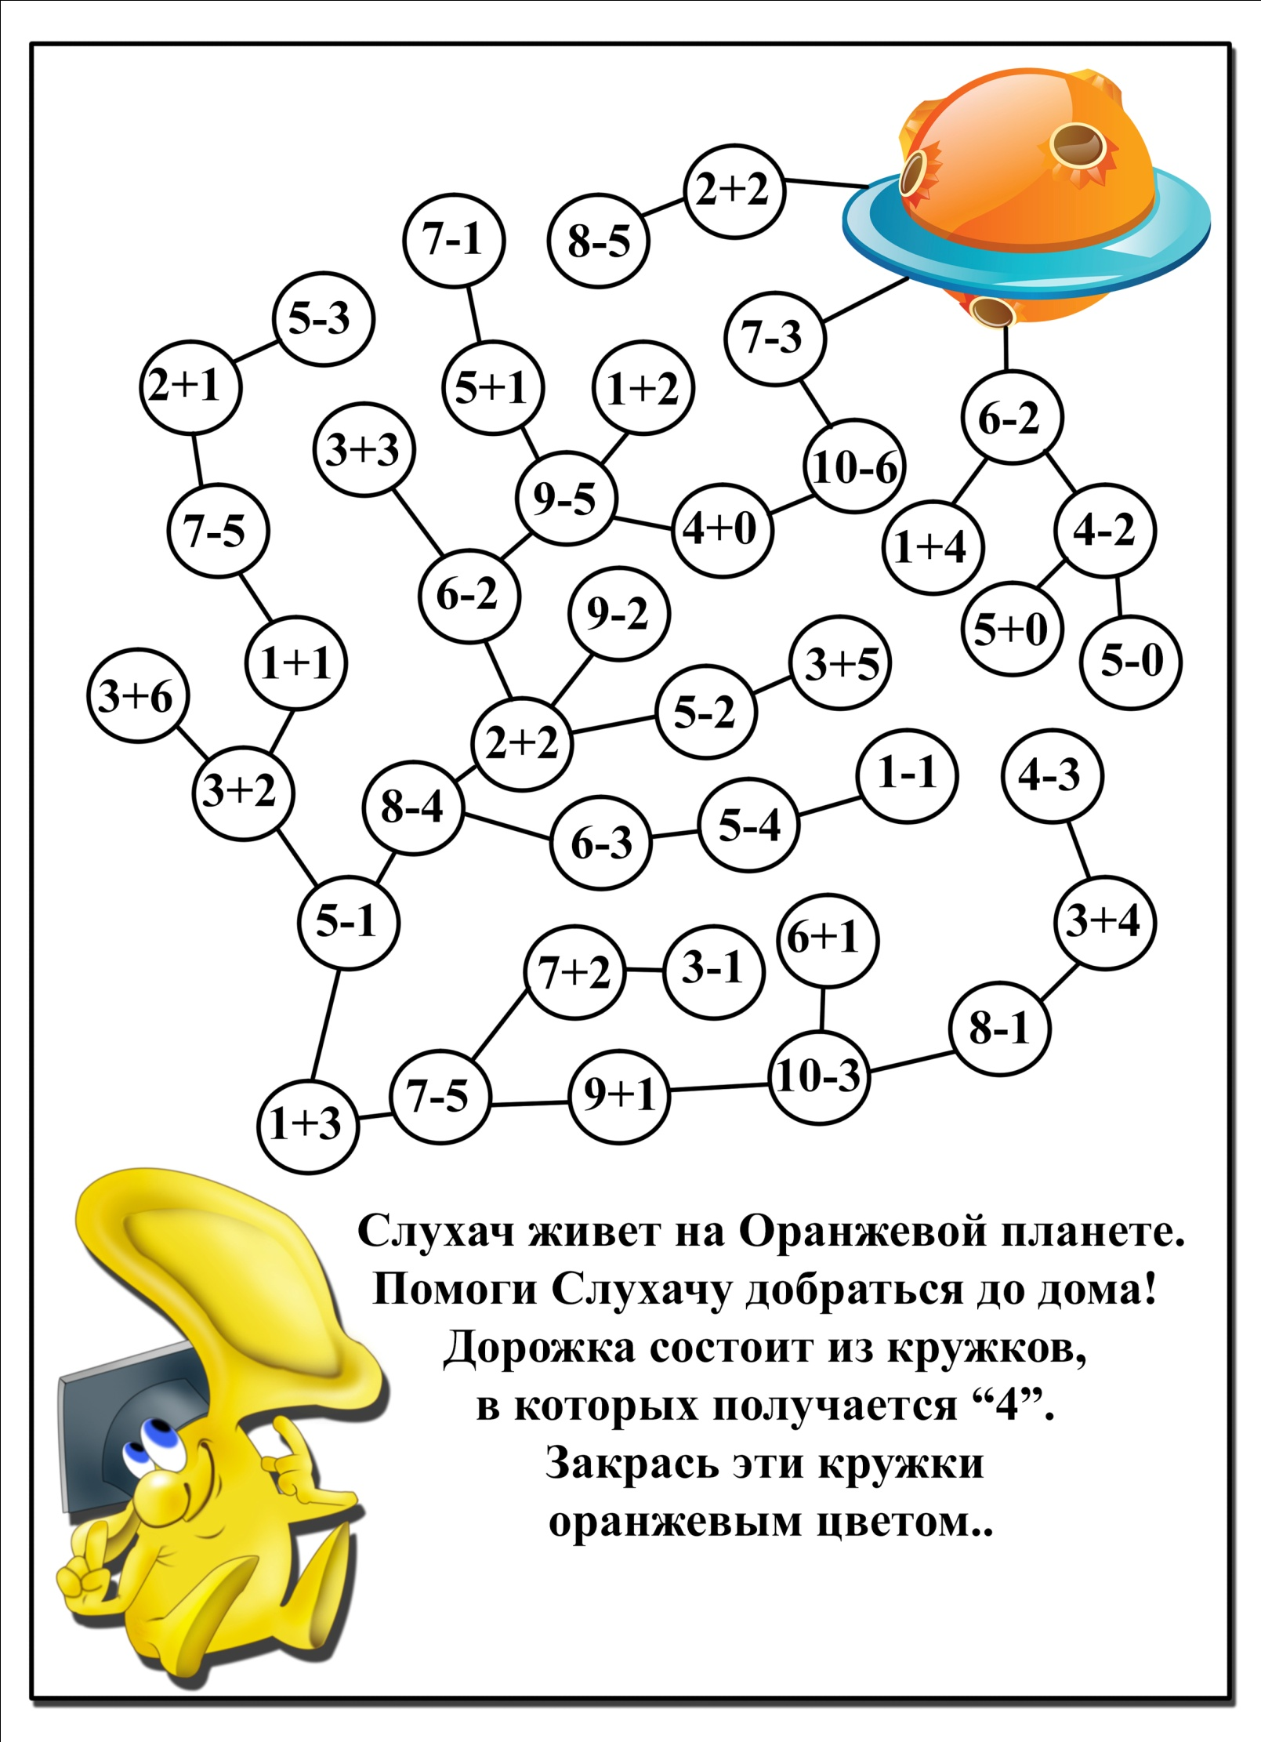

**СОСЧИТАЙ ЗВЕЗДЫ**

Яркие звезды будем обозначать звездочкой. А неяркие – точкой. Это – созвездия Малой и Большой Медведицы. Точнее, та их часть, которую можно увидеть без телескопа, невооруженным взглядом.

Греческими буквами α (альфа) и β (бета) обозначаются две самые яркие звезды в созвездии.

Кстати, в созвездии Малой Медведицы самая яркая звезда – Полярная. Это одна из ярчайших звезд северного полушария, она известна тем, что указывает направление на Север. Другие звезды, как нам кажется, “движутся” по небу, а Полярная всегда “стоит на месте”.

***Рассмотри рисунок и скажи:***

* Сколько ярких звезд в созвездии Малой Медведицы?
* Сколько ярких звезд в созвездии Большой Медведицы?
* Где ярких звезд больше?
* На сколько?
* Сколько всего звезд можно увидеть в созвездии Малой Медведицы?
* Сколько всего звезд можно увидеть в созвездии Большой Медведицы?
* Где больше?
* На сколько?

